**YWFE_公用CDN服务**

**注：新版有改动，待更新**

* 开源库进行内部管理
* 统一引用，减少各业务独立引用的资源浪费
* 资源进行CDN加速
* 支持 http 及 https 。推荐自适应方式应引用
* 最新更新直接访问： <https://cdn.ywwl.com/>

**架构图**

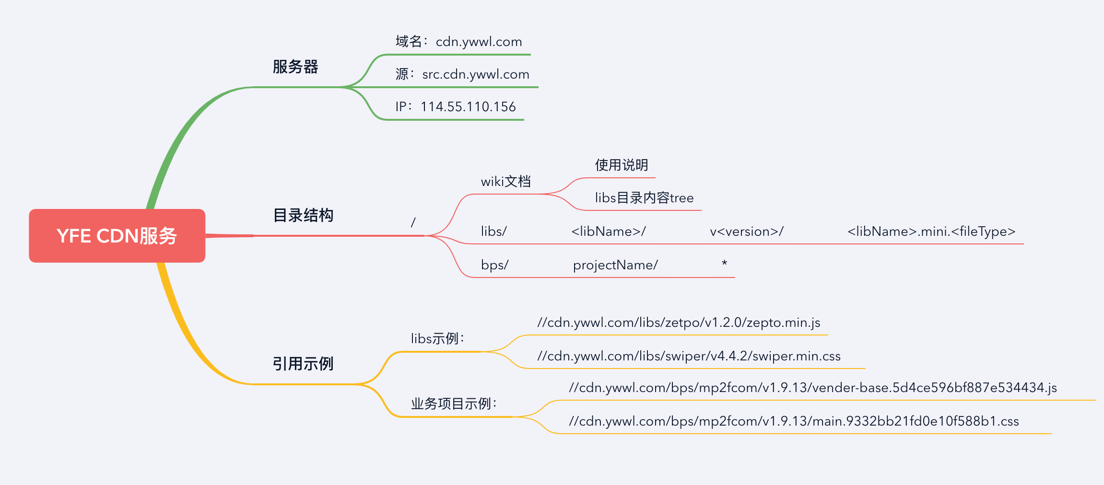

**资源引用**

**公用库**

* 公用库存放位置：

//cdn.ywwl.com/libs/

* 引用规则：

//cdn.ywwl.com/libs/ <LibraryName> / <Version> / <LibraryName> .min. <type>

* 示例：

// js资源 < script src = "//cdn.ywwl.com/libs/zetpo/v1.2.0/zepto.min.js" > </ script > " // css 资源 < link href = "//cdn.ywwl.com/libs/swiper/v4.4.2/swiper.min.css" rel = "stylesheet" >

* 公用库列表

|  |
| --- |
| Plaintext └── libs ├── clipboard │ └── v2.0.4 │ └── clipboard.min.js ├── echarts │ ├── v3.8.5 │ │ ├── echarts.common.min.js │ │ ├── echarts.min.js │ │ └── echarts.simple.min.js │ └── v4.2.1-rc.1 │ ├── echarts.common.min.js │ ├── echarts.min.js │ └── echarts.simple.min.js ├── fastclick │ └── v1.0.0 │ └── fastclick.min.js ├── flexible │ └── v1.0.0 │ └── flexible.min.js ├── html5shiv │ └── v3.7.2 │ └── html5shiv.min.js ├── jquery │ └── v1.11.1 │ └── jquery.min.js ├── laytpl │ └── v1.2.0 │ └── laytpl.min.js ├── swiper │ └── v4.4.2 │ ├── swiper.min.css │ └── swiper.min.js └── zetpo  └── v1.2.0  └── zepto.min.js |

**业务项目**

* 业务项目存放位置：

//cdn.ywwl.com/bps/

(bp = Business Project)

* 引用规则：

//cdn.ywwl.com/bps/ <porjectName> / <ResourceName>

**新增**

根据业务发展可新增公用库及业务项目CDN资源。新增方式如下：

* **公用库**

按照格式： <LibraryName> /v <Version> / <LibraryName> .min. <type> 组织文件。申请提交到YWFE。

**注** ：公用库文件必须为压缩后版本

* **业务项目**

设定好项目名 // cdn.ywwl.com/bps/项目名 (不可与现有项目重复), 提交申请到YFE，进行NGINX配置转发。